Dokonalé objektivy pro každou situaci
B&R adds C-mount cameras to vision portfolio
B&R's Smart Camera and Smart Sensor are now available with a C mount. Strojové vidění
Along with the new cameras, B&R is introducing five C-mount lenses that cover a wide range of focal lengths from 12 to 50 mm. The lenses are specially optimized for the image sensors used to achieve maximum resolution and high detail contrast.
By committing to market standard C-mount connections, B&R offers users free selection of optimized B&R lenses or third-party lenses for special applications, such as those that require a telecentric lens. Special covers are available for applications that need IP67 protection. The covers seal the housing without compromising imaging performance.

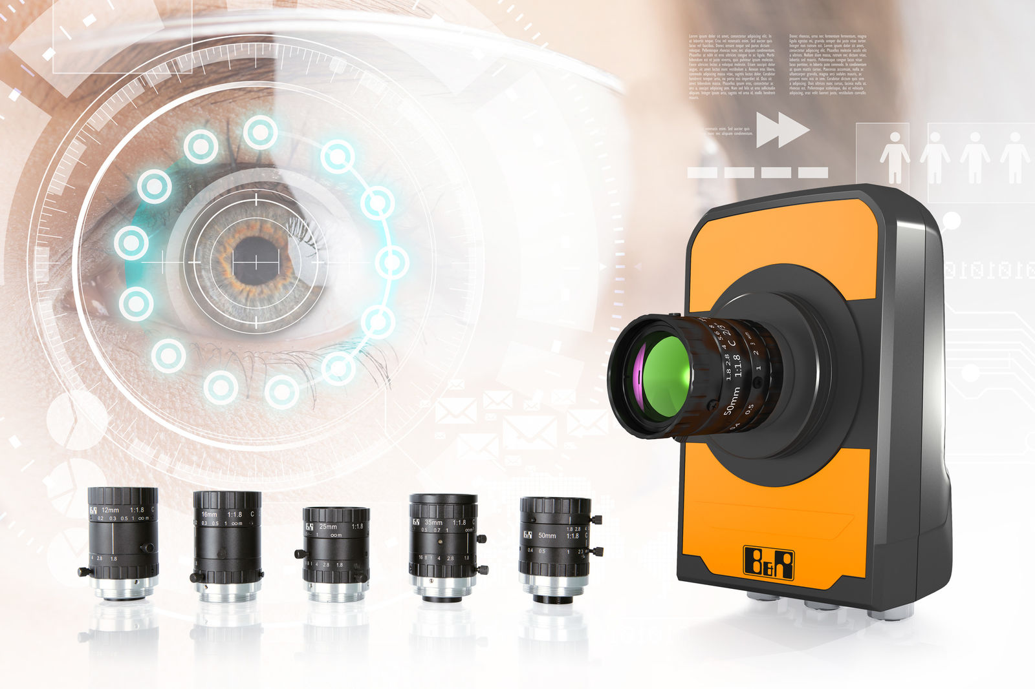
The Smart Camera and Smart Sensor are now also available with a C mount.

O B&R
B&R je inovativní společnost zabývající se automatizací se sídlem v Rakousku a sítí poboček po celém světě. Jako celosvětový lídr v oblasti průmyslové automatizace, B&R nabízí nejmodernější technologii s cílem poskytnout zákazníkům prakticky v každém odvětví kompletní řešení pro automatizaci strojů a procesů, řízení pohybu, HMI a integrovanou funkční bezpečnost. B&R neustále definuje trendy v oblasti průmyslové automatizace díky použití komunikačních standardů, jako je POWERLINK a openSAFETY, stejně jako mocného vývojového prostředí Automation Studio. Inovativní duch, který udržuje B&R v čele průmyslové automatizace je řízen závazkem ke zjednodušení procesů a překonáváním očekávání zákazníků.
Více informací najdete na www.br-automation.com

